

**دانشکده مهندسی برق و رباتیک**

**الکترونیک (2) - گزارش شبیه­سازی شماره 1**

**موضوع شبیه­سازی:**

**یادآوری شبیه­سازی با استفاده از P-Spice**

**تهیه­کننده:**

**حسن رضائی­نسب – شماره دانشجویی: 9622743**

**استاد راهنما:**

**دکتر عماد ابراهیمی**

**تاریخ تهیه و ارائه:**

**آبان­ماه 1398**

سوال شماره 1

**با توجه به مدار زیر مطلوبست: (ترانزیستور مورد استفاده Q2N2222 و VCC=10V‌ )**



**الف) تحلیل DC مدار**

برای محاسبه نقطه کار هر یک از ترانزیستورها مطابق با محاسبات زیر داریم:





پس از اتمام محاسبات نظری به سراغ محاسبات به کمک نرم­افزار می­رویم:

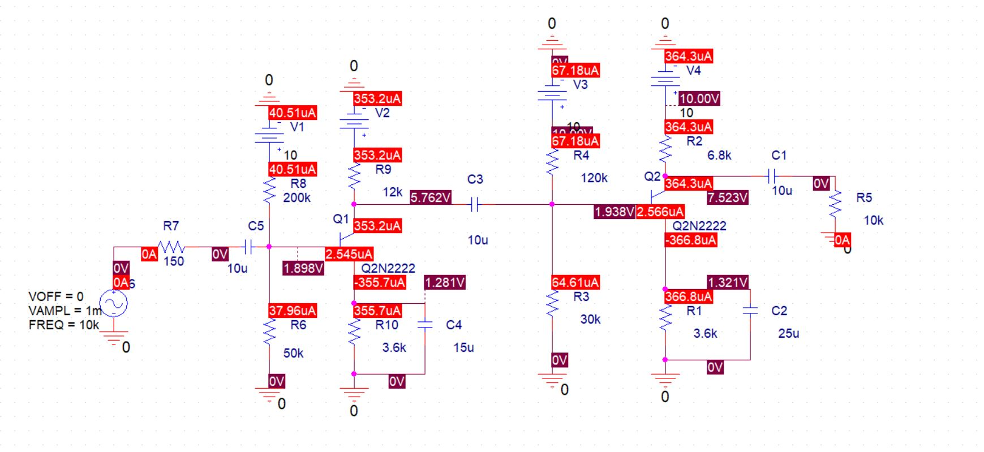مطابق تحلیل DC نقطه کار ترانزیستورها به صورت شکل فوق محاسبه می­شوند:



که این مقادیر تقریباً همان مقادیر محاسبه شده در قسمت قبلی هستند.

**ب و ج) به دست­آوردن بهره مدار و پاسخ فرکانسی**

برای محاسبه بهره مدار به کمک روش ذهنی داریم:



از طرفی به کمک تحلیل فرکانسی در نرم­افزار، مقدار بهره به دست آمده بر حسب دسی­بل (جایی که نمودار پاسخ فرکانسی صاف می­شود یا در همان پهنای باند تقویت­کننده) برابر با 70 می­باشد. به کمک فرمول زیر داریم:



مقدار بهره به دست آمده در نرم افزار با مقدار نظری متفاوت است. علت این تفاوت این است که خازن های bypass در عمل و در فرکانس­های متفاوت هرچند امپدانس­های کوچکی ایجاد می­کنند اما به طور مطلق امپدانس صفر ایجاد نمی­کنند و عملاً ترانزیستورها دیجنریت نخواهند شد.



*پاسخ فرکانسی تقویت­کننده موردنظر*

مطابق شکل فوق فرکانس­های قطع بالا و پایین به ترتیب برابر با 14/135 کیلوهرتز و 9/160 هرتز می­باشند. و پهنای باند تقویت­کننده از یک کیلوهرتز تا صد کیلوهرتز است.

**د)‌ محاسبه امپدانس ورودی و خروجی مدار**

با روش ذهنی امپدانس­های ورودی و خروجی به صوررت زیر محاسبه می­شوند:



پس از محاسبه نظری به کمک نرم­افزار و قرار دادن منبع ولتاژ دلخواه،‌ به کمک تحلیل AC Sweep مقادیر امپدانس­های ورودی و خروجی در محدوده پهنای باند تقویت­کننده به ترتیب برابر با 9 کیلو اهم و 4 کیلو اهم می­باشند. که این مقادیر نیز به صورت تقریبی برابر با مقادیر محاسبه شده نظری هستند.



*امپدانس خروجی تقویت­کننده*

**

*امپدانس ورودی تقویت­کننده*

سوال شماره 2

**مدار زیر یک مشتق­گیر عملی است. در صورتی که ولتاژ ورودی مطابق نمودار به مدار داده شود، ولتاژ خروجی را در فاصله صفر تا 4 میلی­ثانیه با گام­های 10 میکروثانیه رسم نمایید. سپس پریود موج ورودی را به 2 میکروثانیه و 2 ثانیه تغییر داده و نتیجه را تفسیر کنید.**



برای محاسبه بهره ولتاژ این تقویت کننده با توجه به فرمول به دست آمده از مدار مشتق­گیر داریم:



با توجه به رابطه فوق خروجی باید یک ضریب منفی از مشتق ورودی باشد. اما در عمل وقتی شکل موج خروجی را مشاهده می­کنیم می­بینیم که ولتاژ خروجی‌ روی 4 و 4- ولت مشتق گرفته می­شود. این اتفاق به دو دلیل رخ می­دهد:

1. اینکه ولتاژ تغذیه آپ­امپ از بالا به 5 ولت و از پایین به 5- ولت محدود است و هیچگاه نمی­توان از این دو مقدار تجاوز کرد.
2. آپ­امپ مورد استفاده ایده­آل نیست و قطعاً تلفات وجود دارد. پس جای تعجبی نیست که مقدار خروجی از 5 ولت کمتر و یا از 5- ولت بیشتر شود.



*شکل موج خروجی با پریود 2 میلی­ثانیه*

حالا یک­بار شکل موج خروجی را برای پریود 2 میکروثانیه و یک­بار برای پریود 2 ثانیه رسم می­کنیم که اتفاق جالبی رخ می­دهد!



*شکل موج خروجی با پریود 2 میکرو­ثانیه*



*شکل موج خروجی با پریود 2 ثانیه*

همان­گونه که از شکل موج­های خروجی بر­می­آید این مدار علاوه بر مشتق­گیر بودن یک فیلتر پایین­گذر است که تنها موجهای با فرکانس پایین را عبور داده و از آنها مشتق می­گیرد اما در فرکانس­های بالا دیگر اثری از مشتق­گیری در خروجی مشاهده نمی­شود.